|  |  |  |  |
| --- | --- | --- | --- |
|  | | | |
| **Nombre de la materia** | | | **Curso:** |
| Sintaxis y Semántica de los Lenguajes | | | K2054 |
| **ALUMNOS** | **Nombre** | | **Legajo** |
| Isolabella, Valentin | | 213802-5 |
| Moré, Juan Manuel | | 213911-0 |
| Pais, Alejandro | | 178234-4 |
| Sabino, Constanza | | 204030-0 |
| Sánchez Busatto, Juan Cruz | | 214110-3 |
| **Trabajo Practico Nº3** | | | |
| **Profesora:** | | Roxana Leituz | |

Sintaxis y Semántica de los Lenguajes

Contenido

Consigna 3

Resolución 4

Link repositorio github 4

Reglas lexicas…………………………………………………………………………………….4

Analisis sintactico y semantico……………………………………………………………….5

Implementacion rutinas semanticas………………………………………………………..6

pág. 1

Sintaxis y Semántica de los Lenguajes

# Consigna

#### Trabajo Práctico N° 3– SINTAXIS Y SEMÁNTICA DE LOS LENGUAJES 2024

Hacer un programa utilizando flex y bison que realice analisis léxico, sintáctico y semántico de micro. Deben personalizar los errores e implementar al menos 2 rutinas semánticas.

Lineamientos de entrega:

1. Carátula con todos los integrantes
2. Archivos con el código fuente (*.l y *.y)
3. Ejecutable
4. Documento con un detalle de como se resolvió el problema, manual de usuario y pantallas que muestren que el programa funciona
5. Archivos anexos: se deben incluir los archivos que se utilicen en las pruebas
6. Grupo: el mismo de todo el año
7. Caso de copia: desaprueban la materia y deberán recuperar en marzo perdiendo por completo la posibilidad de promoción.
8. El trabajo para darse por cumplido debe entregarse funcionando con todos los ítems desarrollados.
9. Se entrega por campus una copia por grupo.

pág. 3

Sintaxis y Semántica de los Lenguajes

# Resolución

## Link repositorio github

[https://github.com/AlePais/SSL-2024/tree/42b213bcdc9d828b9c7cccbb6c36191f0b900d41/TP_FLEX_BISON](https://github.com/AlePais/SSL-2024/tree/08bfa484b8fd15e1d453b10ddf3ae1034167bdc7/TP01)

Reglas lexicas

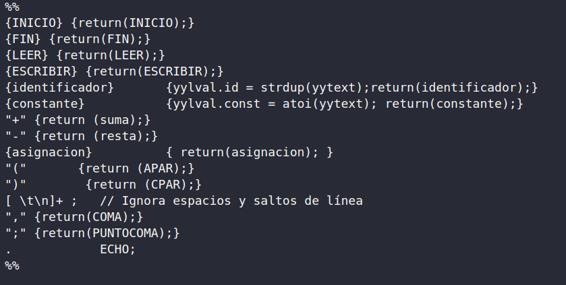

En este codigo, se definen los tokens, para analizar lexicamente el programa, que luego se analizara mediante otro sintacticamente.

pág. 4

Analisis Sintactico y Semantico con Bison

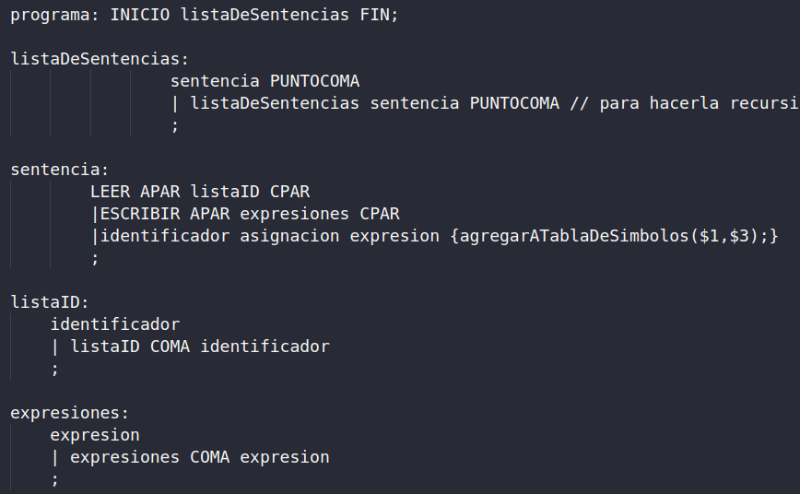

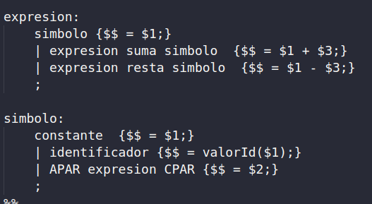

En este codigo se definen las producciones que permiten analizar sintacticamente el programa. De la misma manera se determinan las rutinas semanticas para lograr que este correcto el funcionamiento.

pág. 5

Sintaxis y Semántica de los Lenguajes

### 

Implementacion de las rutinas semanticas

Se hace uso de un codigo en c, que permite implementar una tabla de simbolos. El mismo sera utilizado para determinar si un ID fue declarado antes de su uso y de la misma manera cargar su valor.

De este ultimo, se utiliza para saber si corresponde con el tipo deseado de micro, que son los enteros y si el ID tiene un valor asociado.

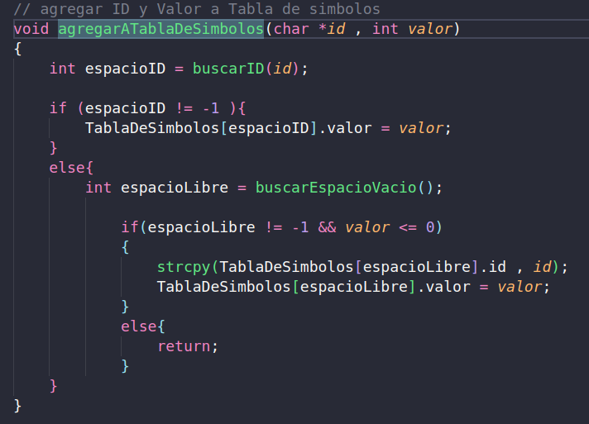

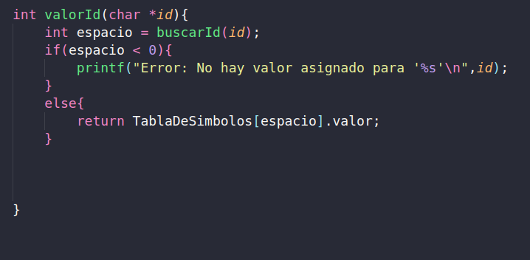

pág. 6

Sintaxis y Semántica de los Lenguajes